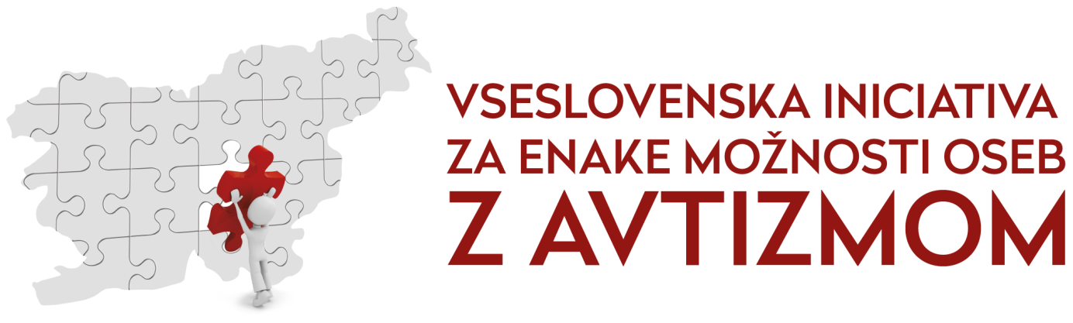

Društvo za pomoč otokom z
avtističnimi motnjami Školjke
Zemljičeva 22
2000 Maribor
www.avtizem-skoljke.si Maribor, 24. 3. 2014

Spoštovani!
Vljudno Vas vabimo in Vas prosimo , da se udeležite Vseslovenske iniciative za enake možnosti oseb z avtizmom. Častni pokrovitelj dogodka bo predsednik RS, gospod Borut Pahor. Uvodni pozdrav in nagovor bo imela častna gostja, varuhinja človekovih pravic RS, gospa Vlasta Nussdorfer.
Povezovalec programa bo ambasador Društva za pomoč otrokom z avtističnimi motnjami Školjke, gospod Jure Sešek.

Konferenca bo potekala v četrtek 10. 4. 2014 ob 17.00 uri, v veliki dvorani SMELT, Ljubljana.

Na področju obravnave in družbene skrbi za osebe z avtizmom je v Sloveniji zaskrbljujoča situacija. Velike težave so na področju prepoznavanja, obravnave, vzgoje in izobraževanja otrok in mladostnikov z avtizmom. Prav tako so velike težave na področju družbene skrbi za odrasle osebe z avtizmom. Tukaj je veliko pomanjkljivosti in nedorečenosti, na katere strokovni delavci ter starši opozarjamo že več kot desetletje. Zaradi številnih zaskrbljujočih posledic, ki jih ima omenjena situacija na celotno družbo, je problem velik in pomemben. Želimo ga čim prej celostno urediti.
Udeležba na Vseslovenski iniciativi za enake možnosti oseb z avtizmom, bo množična. Pričakujemo več kot 400 udeležencev; staršev, strokovnjakov s področja šolstva, zdravstva, socialnega varstva terapevtov in drugih udeležencev. Konferenca bo medijsko močno podprta in odmevna.

Dnevni red:
ob 17. uri Uvodni pozdrav in nagovor
od 17.15 do 18. ure Predstavitev problematike po posameznih področjih
od 18. do 18. 45 ure Pogovor o izpostavljenih problemih
Vabljeni ministri za zdravje, za šolstvo in za socialne zadeve,
dekani fakultet, strokovnjaki
od 18. 45 do 19.30 ure Odprta razprava
ob 19.30 uri Zaključki konference (obvezujoči sklepi)

V prvem delu konference bomo predstavili potrebe otrok z avtizmom in njihovih družin, potrebe strokovnih delavcev v zdravstvu in šolstvu po ustreznih pogojih, v katerih bodo lahko otroke z avtizmom zgodaj prepoznavali, jih obravnavali dovolj pogosto in po sodobnih in učinkovitih pristopih ter jih izobraževali na način, ki bo za otroke z avtizmom smiseln in učinkovit, potrebe odraslih oseb z avtizmom.

V drugem delu konference bomo s pogovorom med predstavniki resornih ministrstev, strokovnih delavcev, staršev ter ostalih inštitucij proaktivno poiskali ustrezne zavezujoče rešitve za izpostavljene probleme ter opredeliti razumne roke za njihovo uresničitev.
V tretjem delu bomo sprejeli zaključke (obvezujoče sklepe) konference.
Vljudno Vas prosimo, če nam lahko Vašo udeležbo potrdite do 31. 3. 2014, na elektronski naslov avtizem.enake.moznosti@gmail.com ali na telefonsko številko 02/47 12 917, 041/682 583. Kontaktna oseba je gospa Inge Zorec, predsednica Društva za pomoč otrokom z avtističnimi motnjami Školjke.
Vabimo vse institucije, da predstavite primere dobre prakse na področju avtizma. S seboj lahko prinesete pisna gradiva (zloženke, zbornike), katera bodo predstavljena udeležencem v avli.
Prosimo vas, da nas o predstavitvi pisnih gradiv obvestite in nam pošljete informacijo na elektronski naslov drustvo.avtizem@gmail.com

Udeležba na konferenci je brezplačna. Organiziran bo avtobusni prevoz iz Maribora in Celja.
Kraj in čas odhoda bomo objavili na spletni strani Društva za avtizem Školjke www.avtizem-skoljke.si

Za Vaše sodelovanje in podporo pri celostnem urejanju problematike se Vam iskreno zahvaljujemo in Vas lepo pozdravljamo.

Koordinacijski odbor Vseslovenske iniciative za enake možnosti oseb z avtizmom:


Inge Zorec, predsednica Društva za pomoč otrokom z avtističnimi motnjami Školjke, Maribor
Alenka Werdonig, univ.dipl.psih., Center za sluh in govor Maribor
Sabina Korošec Zavšek, prof. def., Center za pomoč otrokom in staršem JAZ, MIDVA, MI
Nataša Potočnik Dajčman, dr. med., spec. pedopsihiatrije
Ana Turk, predsednica Društva Oko
Danilo Koren, predsednik Društva Bodi zdrav
Borjana Koželj, predsednica društva AS
Janja Kranjc, univ. dipl. psih. , predsednica Društva Tudi jaz
Mag. Nevenka Gričar, prof. def., viš. del. ter., pred., Združenje za senzorno integracijo Ljubljana
Mateja Šilc, def. za osebe z motnjami govora in sluha, OŠ Gustava Šiliha Maribor
Dr. sci. Marta Macedoni Lukšič, dr. med, Inštitut za avtizem in sorodne motnje
Eva Žiberna, univ.dipl.psih., Center za sluh in govor Maribor
Katarina Smole, prof. def., Center za sluh in govor
Barbara Žnidarko, spec. ped., OŠ Majšperk
Milojka Sevšek, prof. def., OŠ Gustava Šiliha Maribor
Tamara Pernek, delovna terapevtka
Lidija Šestak Zorič, predsednica Društva Sonček

Odgovorna oseba:
Inge Zorec, predsednica

